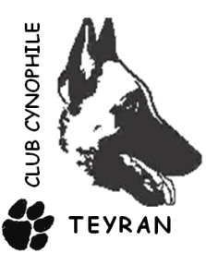
QUESTIONNAIRE

Nom : Prénom :
Nom du chien :
Adresse :
Tél :
E-mail :

Afin de préparer la nouvelle saison 2015-2016, de redéfinir les groupes et les horaires, et d’améliorer les cours, merci de bien vouloir remplir ce questionnaire.

- Serez-vous présents l’année prochaine ? : OUI NON
Si non, quelles en sont les raisons ? :

- Quelles sont les disciplines que vous souhaitez pratiquer, et dans quelle optique ? :
  - OBEISSANCE :
 Education (bases d’obéissance pour une maitrise de son chien)
 Loisir (exercices d’obéissance adaptés à la vie quotidienne, apprentissage du clickertraining, pas de volonté de faire de la compétition)
 Compétition (préparation aux CSAU, Brevet, Classes I, II, III)
  - AGILITY :
 Initiation (initiation aux différents obstacles)
 Loisir (enchaînements de petits parcours, pas de volonté de faire de la compétition)
 Compétition (enchaînements techniques, travail des zones…, dans la perspective de faire des concours quand l’équipe maître/chien sera prête)
  - FLYBALL :
 Initiation
 Compétition
OBERYTHMEE
AUTRES :

- Qu’est-ce que vous appréciez au sein du Club et que vous souhaiteriez retrouver l’année prochaine (horaires, cours, encadrement…) ? :

- Quelles sont les choses que vous appréciez moins ou que vous souhaiteriez voir changer ? Quelles sont vos idées et vos suggestions ? Quelles sont vos attentes ? :

- Quelles sont vos disponibilités autres que le samedi après-midi ? :

